SADT : Structured Analysis and Design Technique

Le SADT est une méthode d’origine américaine, établie comme un standard de la description graphique d’un système pour l’analyse fonctionnelle descendante. Il peut être traduit par une technique structurée d’analyse et de modélisation des systèmes.

Le SADT est un outil de communication pour mettre en avant le caractère de valeur ajoutée (Modification des caractéristiques de la matière d’œuvre après passage dans le système), en d’autres termes, il situe une fonction principale qui ajoute une valeur à la matière d’œuvre entrante.

Il permet de poser un problème et non de le résoudre.

Spécification : le quoi ?

Conception : le comment ?

L’analyse chemine du général (dit Niveau A₀) vers le particulier et le détaillé (dit Niveau A_{ijk}). Le SADT est une démarche systémique de modélisation d’un système.

On appelle bloc fonctionnel la représentation graphique du SADT. Celui-ci se décompose en deux catégories : l’actigramme pour une représentation d’une fonction d’un système mécanique et le datagramme pour une fonction d’un système de donnée.

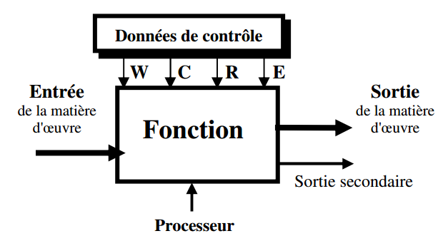

Représentation d’un bloc fonctionnel.

- La fonction :

Une fonction est représentée par une boîte SADT. Cette boîte est située dans son contexte avec les autres boîtes, par l’intermédiaire de flèches de relation. Ces flèches symbolisent les contraintes de liaisons entre boîtes. Elles ne font pas office de commande.

La boîte SADT se représente par un rectangle contenant :
- Un verbe à l’infinitif définissant l’action et la valeur ajoutée de la fonction.
- Son label A_{ijk} d’identification. La lettre A du label signifiant Activité et les numéros représentant le niveau.

Sur cette boîte aboutissent ou partent :
- Des flèches horizontales représentant la matière d’œuvre entrante.
- Des flèches d’entrée verticales descendantes représentant les contraintes de contrôle classées en 4 types :
  - W : données de contrôle d’alimentation en énergie.
  - C : données de contrôle de configuration (ex : programme, environnement, position…).
  - R : Données de contrôle de réglage (avant marche) (ex : vitesse, dosage…).
  - E : Données de contrôle d’exploitation (ex : mise en marche, arrêt d’urgence…).
- Des flèches d’entrée verticales remontantes représentant les contraintes.
- Des flèches d’entrée verticales remontantes représentant la valeur ajoutée de la fonction.

- Les interconnexions

Les sorties d’une boîte peuvent être les entrées matière d’œuvre ou les contrôles d’une ou plusieurs autres boîtes.

Le bloc fonctionnel de la fonction globale est éclaté pour faire figurer tout ce qui y transite et y faire apparaitre les sous-fonctions. La Fonction courantes A_{ijk} est décomposée au niveau inférieur et noté A_{ijkl}.

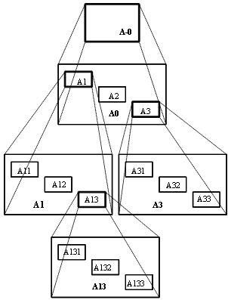
Niveau fonction globale
Degré d’analyse croissant

Principe de l’éclatement des blocs fonctionnels

- Méthode de construction

Pour une construction rigoureuse, il faut identifier toutes les données et se poser les bonnes questions.

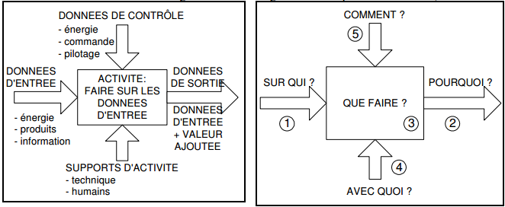

Modèle général d’actigramme Les cinq questions de l’actigramme

